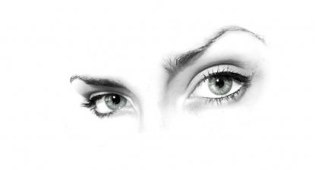
Мои глаза

Загадки о глазах
На краю полей пшеничных
Под тенистою листвой
Два ключа есть необычных
С чистой, свежею водой.
Не умыться той водицей
Хоть и глубока она,
Целый мир в нее глядится
Небо, звезды, облака.
Днем открыты всем навстречу
Эти чудо - роднички,
А во мраке, в поздний вечер
Их скрывают колпачки.
Два соседа - непоседы,
День на работе,
Ночь на отдыхе.
Живут через дорожку, а друг друга не видят.

Игра "Покажи и позвони"
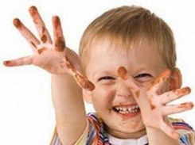
Правила: Перед детьми расположены картинки с изображением предметов (опасные, безопасные предметы для глаз), повернутые изображением вниз. Дети под музыку выполняют разные движения, на конец музыки нужно взять любую картинку. У кого - опасные предметы - поднять картинку вверх.
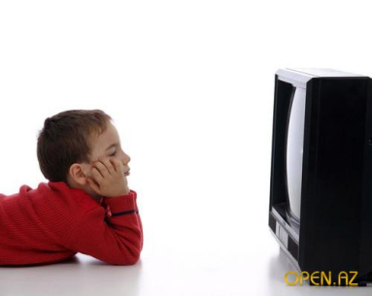

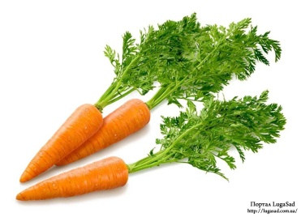

А знаете ли вы,
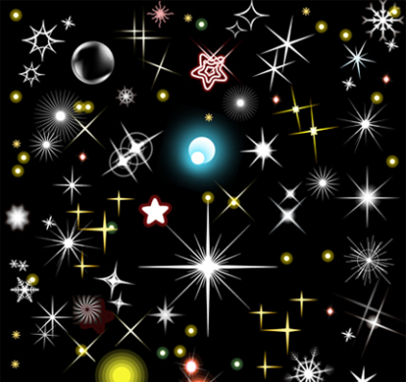
что Муравьи даже днем видят звезды.
Стрекоза хорошо различает цвета, но только нижней частью глаза. Верхняя половинка всегда смотрит в небо, на фоне которого добыча хорошо заметна.
У пчел пять глаз: два больших и три маленьких. Кроме того пчелы необычно воспринимают цвета. Так, например, они не опыляют красные цветы, так как красный цвет они воспринимают так же, как человек воспринимает черный цвет.

Дальтонизм
Есть люди, которые не различают цвета. Они страдают болезнью, которая называется "дальтонизм". Распознали эту болезнь в 1875 году. Тогда в Швеции произошло крушение поезда, в результате которого погибло много людей. Осталось непонятным, как мог машинист повести поезд на красный свет. Объяснение оказалось неожиданным. Оставшемуся в живых машинисту показали мотки цветных ниток и установили, что он не различает цвета. Явление цветовой слепоты описал английский ученый Джон Дальтон, который сам страдал этим недугом.
Почему так говорят?
Глаза - зеркало души.
Слепые люди видят по - своему.
Беседа о зрении.
Цель: выявить имеющиеся у детей знания, подвести их к пониманию того, как нелегко живется слепым людям, формировать гуманные чувства по отношению к инвалидам.
- Как называют человека, лишенного зрения?
- Как вы представляете жизнь такого человека?
- Как вы думаете, может ли слепой человек научиться читать? Каким образом?
Воспитатель может рассказать детям о специальном шрифте для слепых людей в виде выпуклых букв - шрифте Брайля, предложить детям с завязанными глазами узнать буквы на ощупь.
Постепенно воспитатель подводит детей к пониманию того, что у слепых из- за невозможности видеть окружающее обостряются другие виды чувствительности.
- Как бы вы помогли больным людям, если бы вы были волшебниками?
Опыт
Цель: определить реакцию зрачков на различное освещение. Детям предлагают рассмотреть зрачки друг друга, сначала в освещенной комнате, а потом в полумраке (при задернутых шторах).
Дети самостоятельно приходят к выводу, что в освещенной комнате зрачки сужены, а после пребывания в комнате без света в течение нескольких минут зрачки расширяются. Расширяются зрачки для того, чтобы уловить свет и восстановить способность различать в этих сумерках предметы.
Воспитатель подчеркивает, что находясь в темной комнате, дети могут различать предметы, которые там располагаются, но не могут определить их цвет. Это обусловлено работой светочувствительных клеток - палочек.

Н. Орлова
"Ребятишкам про глаза"
Для чего глаза на свете?
И зачем у всех у нас
На лице есть пара глаз?
Чтоб текла из них слеза?
Ты закрой глаза ладошкой,
Посиди совсем немножко:
Сразу сделалось темно,
Где кроватка, где окно?
Странно, скучно и обидно
-Ничего вокруг не видно.
Женя хочет быть пилотом
-Править быстрым самолетом:
Все моря на белом свете
Переплыть мечтает Петя,
Будет Николай танкистом,
А Сергей парашютистом,
Станет снайпером Илья…
Но для этого, друзья,
Кроме знанья и уменья
- Всем необходимо зренье!
Беседа "Для чего нужны глаза"
Глазами мы видим разные предметы: их форму, величину, окраску, видим весь мир, читаем книги, смотрим телевизор. Закройте глаза, и все как - будто исчезло, одна чернота. Для большей убедительности можно предложить детям закрыть глаза и рассказать, что они ощущают. Откройте глаза и все опять появится. Как бы мы жили, если бы у нас не было глаз?
Природа заботливо оберегает глаза, они расположены в специальных углублениях - глазницах. Закрывает этот дом специальная дверца - веко. Потечет пот со лба - его остановит бровь. Ветер понесет в глаза пыль - ее задержат реснички.
А если появится опасность, веки по приказу мозга молниеносно захлопнутся. Только тогда, когда глаза прикрыты веками, они находятся в покое. Когда же глаза открыты, человек постоянно рассматривает то, что находится перед глазами.
Весь глаз похож на шар и называется глазным яблоком. Радужная оболочка может быть разного цвета, а в центре радужной оболочки находится зрачок .
У всех представителей животного мира разные глаза. Это связано с тем, что глаза приспособлены к той среде, в которой их обитатели живут.
"Глазные пятна", воспринимающие свет есть даже у простейших животных. Воспринимают свет даже растения, поворачивая к нему свои листья. Но "глазные пятна не способны воспринимать изображение, они лишь реагируют на свет.
Рыбы хорошо видят предметы, расположенные вблизи.
Лягушка видит только движущиеся предметы. Чтобы рассмотреть неподвижный предмет, ей самой необходимо начать двигаться.
У раков глаза расположены на специальных антенках - стебельках, выдвигаются далеко вперед и могут сами по себе вращаться, когда рак неподвижен. И еще у раков есть глаз на хвосте, который помогает ориентироваться когда рак пятится назад.
А вот у морских звезд есть по одному глазу на конце каждого луча.
У совы и филина глаза большие, но неподвижные, зато голова вращается вокруг своей оси по полному кругу. К тому же видят они в темноте.

Правила гигиены
и безопасности.
- Читать, рисовать надо только при хорошем освещении. При этом нужно, чтобы расстояние от стола до глаз было не меньше 30 см.
- После длительного напряжения глаз рекомендуется поднять голову и посмотреть вдаль.
- Нельзя смотреть без темного стекла на солнце, сварку и другие яркие предметы. А вот зеленый цвет растений благоприятно воздействует на зрение.
- Нельзя долго смотреть телевизор, если смотришь, нужно, чтобы был еще источник света, т.к. яркий экран телевизора и темнота в комнате создают неблагоприятные условия для глаз. Нельзя сидеть близко к экрану.
- Опасно тереть глаза руками, особенно если они грязные. Если в глаз что-нибудь попало, нужно промыть его водой. Если мусор не вынимается, нужно срочно обратиться к врачу.

В пособии «Мои глазки» представлены загадки, игры, беседы, пословицы познавательного цикла «Я и моё тело» для детей старшего дошкольного возраста. Они носят рекомендательный характер. Их можно использовать в дополнении к занятиям. Можно проводить по ним игровые программы как развлечения. Адресовано воспитателям и родителям.

